山西太钢不锈钢股份有限公司
钢渣资源化等循环经济项目（超细粉二期120万吨）
竣工环境保护其他需要说明的事项

山西太钢不锈钢股份有限公司
二〇一九年一月

目 录

一、企业概况 .....1
二、项目概况 3
（一）项目基本情况 3
（一）建设规模 4
（二）工程建设内容 5
三、环境保护设施设计、施工和验收过程简介 .......6
（一）设计简况 6
（二）施工简况 6
（三）验收过程简况 8
（四）公众反馈意见与处理情况 8
四、其它环境保护措施的落实情况 8
（一）环评设计建设与实际完成情况 8
（二）环评批复要求及完成情况 10
（三）制度措施落实情况 10
（四）配套设施落实情况 14
（五）其他措施落实情况 14
五、整改工作情况 15

一、项目概况
太钢钢渣资源化等循环经济项目共由7个分项目、14个子项目组成，所有项目均利用太钢现有工业场地进行建设，无新征土地。其中，碳钢渣处理线、不锈钢渣处理线等13个子项目均已建成投产，并分别于2010年和2012年通过了太原市环境保护局组织的竣工验收（验收文号：并环验收【2010】032号、并环验收【2012】011号）。第14个子项目含2×120万吨/年水渣超细粉生产线，一期120万吨/年水渣超细粉生产线已于2012年通过验收，本次进行验收的为二期120万吨/年水渣超细粉生产线项目。
2008年10月，太原市环境科学研究院编制完成《山西太钢不锈钢股份有限公司钢渣资源化等循环经济项目环境影响报告表》；2008年10月，太原市环境保护局以并环审批【2008】179号文对项目环评报告表给予批复。项目于2016年7月开工建设，2018年8月竣工调试运行；已纳入山西太钢不锈钢股份有限公司排污许可证，编号为91140000701011888X001P。项目从立项开工建设至调试过程中没有环境投诉、违法或处罚记录等。该项目地理位置见图1-1，项目平面布置图见图1-2。

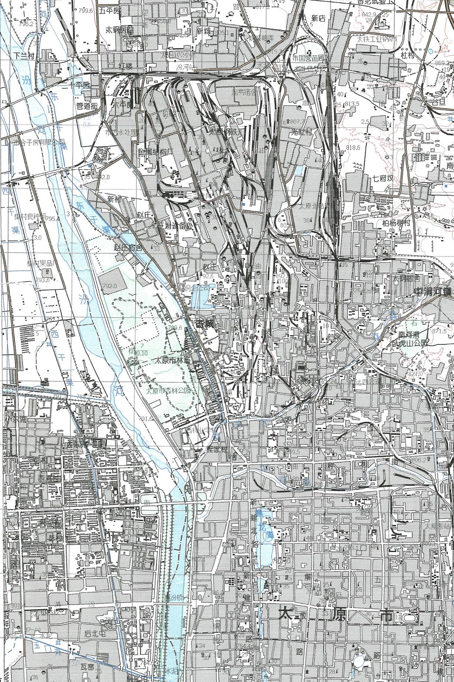
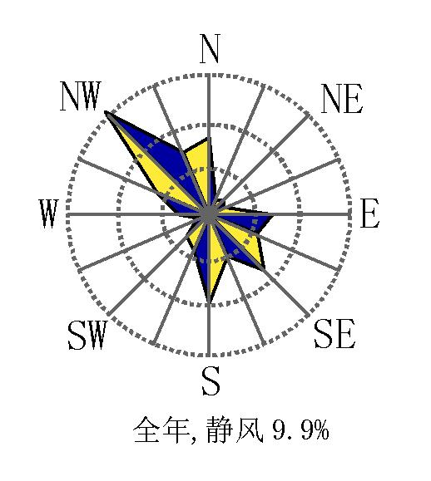
汾
河
北
涧
河
大
同
路
超细粉二期工程

图1-1 太钢超细粉二期地理位置图
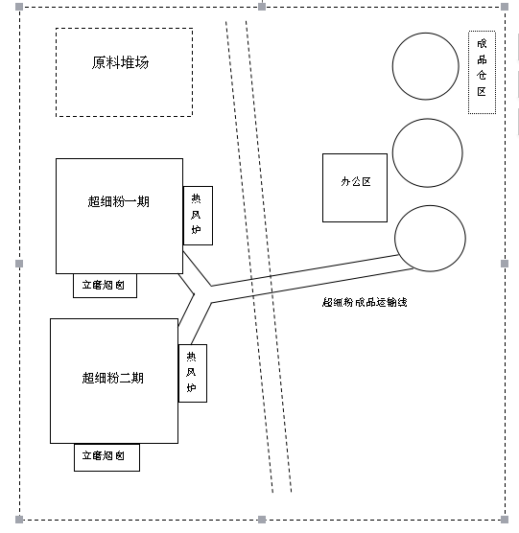

图1-2 超细粉项目平面布置图
由于本项目建设主要在太钢加工厂原有厂区内进行，我公司按照环评要求在施工期采取相应的生态保护措施，因此，项目的建设不会对周围生态环境造成不利影响。

二、工程建设内容

（一）、项目基本情况
表2-1 项目基本情况一览表
建设项目名称 | 山西太钢不锈钢股份有限公司钢渣资源化等循环经济项目（超细粉二期120万吨生产线）
建设单位名称 | 山西太钢不锈钢股份有限公司
建设项目性质 | 新建
建设地点 | 太原市尖草坪区太钢厂区内
主要产品名称 | 超细粉
设计生产能力 | 年产超细粉120万吨
实际生产能力 | 年产超细粉120万吨
项目环评时间 | 2008年10月 | 现场监测时间 | 2018年8月28日、29日
环评报告表  审批部门 | 太原市环境保护局 | 环评报告表  编制单位 | 太原市环境科学院
开工建设日期 | 2016年7月 | 竣工日期 | 2018年8月
投资总概算 | 15443.68万元 | 环保投资总概算 | 1025万元 | 比例 | 6.64%
实际总投资 | 13810万元 | 环保实际投资 | 1105万元 | 比例 | 8.0%

（二）、建设规模
建设一条年产120万吨超细粉的生产线，原辅材料及产品详见表2-2。
表2-2 原辅材料及产品一览表
1.原材料
序号 | 名称 | 规格尺寸 | 单位 | 数量 | 来源
1 | 矿渣 | 300-500mm | 吨/年 | 1310000 | 高炉炼钢副产品
2.产品
序号 | 名称 | 规格尺寸 | 单位 | 数量 | 备注
1. | 超细粉 | ≤0.045mm | 吨/年 | 1200000 | -

（三）、工程建设内容
本项目主要工程内容包括主体工程、公用工程、环保工程、依托工程，详见表2-3。
表2-3 本项目主要工程内容
名称 | 工程主要内容 | 环评设计内容、规格 | 实际建设内容
主体工程 | 超细粉生产线 | 原料输送系统、渣粉粉磨系统、矿渣微粉袋式除尘器、热离心风机、热风炉等。 | DTII上料皮带，1台LM63.3+3S型莱歇立磨，1座JRQN56型热风炉，1台KDMC-144-2-22型立磨收尘器，2条成品入库输送线，3座Ф22×48M成品圆仓。每个成品圆仓1台FGM32-5型斜槽除尘器，1台FGM32-5型装车除尘器。
公用工程 | 供电 | 10kV配电室 | 10kV配电室
公用工程 | 煤气 | 从厂区管网接管道进入车间 | 从厂区管网接管道进入车间
环保工程 | 立磨烟气 | 立磨研磨后由布袋式收尘器收集、废气由烟囱集中排放。 | 利用一台布袋式收尘器进行超细粉收集，废气由烟囱排放。
环保工程 | 成品仓废气 | 成品仓顶设除尘器由排气筒排放。 | 每个成品仓设两台除尘器，斜槽除尘器对成品仓内部和上料斜槽进行除尘，装车除尘器对仓底装车口进行除尘收尘，废气由排气筒排放。
环保工程 | 噪声 | 安装消声、隔声、基础减震等降噪设施。 | 立磨设减振基础，风机采用低噪声风机、出口设消音器，部分采用柔性连接，室内安装。
环保工程 | 固废、危废 | 除尘灰即产品超细粉，收集后外销。 | 立磨除尘器和成品仓除尘器收集的除尘灰即为超细粉成品，收集后外销。职工生活产生的生活垃圾由环卫部门统一处置。生产线检修产生的废机油由山西嘉润宝润滑油集团有限公司统一回收。
依托工程 | 成品储运 | 现有成品仓储运设施 | 超细粉用成品圆库储存，库下设有汽车散装装置。汽车散装装置设在库底，超细粉经库底下料装置、散装机装车。计量在地磅房。
依托工程 | 污水处理 | 依托现有工程 | 依托太钢赵庄生活污水处理厂，统一回用。

环境保护设施施工和验收过程简介
本项目环境保护设施与主体工程按设计、环评及批复要求建成。项目建设过程中，我公司严格执行了环保设施与主体同时设计、同时施工、同时投产的环境保护“三同时”制度，在项目各阶段落实环评报告书及环评批复文件中提出的环境保护对策措施。

（一）、设计简况
收集国内、外同类企业生产运行设备系统建设投产以来日常生产、检修的技术措施、环评及批复文件中要求落实的环保措施与对策，一并提交设计单位应用于本建设项目，使建设项目环境保护措施的设计方案更具可行性和可靠性。在设计过程中将环境影响报告表与其环评批复文件所要求的环保设施全部纳入初步设计中。在可研及设计阶段，在可行性研究及初步设计中，编制了环境保护篇章，对除尘设施的进行了比较详细的设计，编制了环保设施建设的相关费用预算。
通过一期工程的运行情况，结合环境保护设计规范的要求，各类生产设施及环保设施经过设计院和项目部认真深入研究后，对项目的收尘设施使用了高效袋式除尘设施，并在各产尘点设置除尘设施。污染防治和生态保护的措施以及环境保护投资为1105万元。

（二）、施工简况
本项目在太钢加工厂现有厂区内进行改造，施工期工作主要是新设备、设施的安装，大体分为工程准备期和工程建设期。该阶段主要的环境问题：一是施工过程中土方的挖掘填埋、物料运输、材料堆存产生的扬尘；二是运输和施工机械噪声；三是施工废水；四是对生态环境的影响。施工阶段会对周围环境产生一定程度的不利影响，但是在施工结束后，这种影响也随之消失。故这一阶段对环境的影响较小，为短期、可逆的影响。
在施工过程中，对产生的扬尘、施工废水、各类固废采取了有效的污染防治措施，有效的控制了施工期的环境影响，施工期内对周边基本未产生环境影响。
表3-1 施工环境保护措施一览表
时段 | 环境  影响 | 影响  因子 | 环保措施 | 效果
施工期 | 大气  环境 | 扬尘 | 施工场地边界设围挡；  裸露地覆盖；  易扬尘物料管理；  持续洒水降尘措施；  运输车辆冲洗；  控制运输汽车装载量，加盖篷布。 | 减少扬尘污染
施工期 | 水环境 | 施工  废水 | 排入太钢厂区污水管网 | 减少废水排放，废水循环利用
施工期 | 固体  废物 | 垃圾 | 厂区收集  运往当地环卫部门指定地点统一处理。 | 减少环境污染
施工期 | 声环境 | 噪声 | 合理安排各类施工机械的工作时间，加强运输车辆的管理。 | 减少施工  场界噪声
施工期 | 生态 | 施工  场地 | 施工临时占地硬化、绿化。 | 减少生态影响

本工程配套建设的环境保护设施与主体工程做到了同时设计、同时施工、同时投产使用的环境保护“三同时”制度。环保设施建成率100%，环保设施经单体试车、冷试车、热负荷试车合格后投用，投入试运行。

（三）、验收过程简况
钢渣资源化等循环经济项目（超细粉二期120万吨生产线）于2018年8月投入试生产。因公司不具备自行验收监测的能力，通过公开招标委托中铁三局集团有限公司环境监测站做竣工验收监测并出具环境保护竣工验收报告。现场监测时间为2018年8月28至8月29日。
竣工验收监测报告于2018年12月编制完成，拟采用召集设计、施工、监理、环评单位及相关管理部门并聘请行业、监测专家召开竣工环境保护验收会的形式进行验收，计划于2019年1月上旬完成。根据验收会议的意见，进行相应的监测报告修改以及现场整改。项目的噪声、固废防治措施报环境主管部门备案。

该项目于2018年8月委托中铁三局集团有限公司环境监测站进行竣工环境保护验收。

（四）、公众反馈意见及处理情况
在建设项目设计、施工和验收期间没有收到过公众的反对意见或投诉。

四、其他环境保护措施的落实情况

（一）、环评设计建设与实际完成情况
表4-1 项目环保设施建设一览表
类别 | 污染源 | 污染物 | 环评要求 | 完成情况
废气 | 布袋式收尘器 | 粉尘、二氧化硫、氮氧化物 | 采用高效袋式除尘器 | 热风炉（燃料为煤气）燃烧产生的热烟气进入立磨烘干原料，原料在立磨内经烘干、粉末、分选后，细粉随出磨气体进入袋式收尘器气固分离后，所收集细粉即为成品超细矿渣粉，废气经风机送入排气筒排放，部分废气循环入磨。
废气 | 成品灰仓除尘器 | 粉尘 | 采用布袋除尘器除尘 | 每个成品灰仓顶设置两个布袋式除尘器，一个用于斜槽进料时除尘，一个用于运载车辆装料时除尘。
固废 | 粉磨工序 | 除尘灰 | 作为产品外销 | 立磨除尘器和成品仓除尘器收集的除尘灰即为超细粉成品。
噪声 | 莱歇立磨 | 噪声 | 选用低噪声设备，安装消声器、设置隔声门窗，设置封闭机房，采用基础减震，利用建筑物隔声等。 | 选用低噪声设备；立磨、袋式收尘器等设备均设在室内；相关设备采取隔声罩、消声器降噪，并采取基础减震。
噪声 | 布袋式收尘器 | 噪声 | 选用低噪声设备，安装消声器、设置隔声门窗，设置封闭机房，采用基础减震，利用建筑物隔声等。 | 选用低噪声设备；立磨、袋式收尘器等设备均设在室内；相关设备采取隔声罩、消声器降噪，并采取基础减震。
噪声 | 运输皮带、风机等 | 噪声 | 选用低噪声设备，安装消声器、设置隔声门窗，设置封闭机房，采用基础减震，利用建筑物隔声等。 | 选用低噪声设备；立磨、袋式收尘器等设备均设在室内；相关设备采取隔声罩、消声器降噪，并采取基础减震。
关于重大变更项目的说明：
本项目实际建设情况与环境影响报告表基本一致，无重大变更项目。

（二）、环评批复要求及完成情况
表4-2 环评批复要求及完成情况
类别 | 环评批复要求 | 完成情况
废气 | 大气污染物要经充分收集和有效处置后达标排放，排放总量要控制在太原市环保局下达的大气污染物总量控制指标以内。 | 立磨废气经高效布袋式收尘器处理后，由烟囱排入大气。每个成品仓顶分布两台除尘器，分别对斜槽进料和成品装车过程进行收尘。环评阶段两期超细粉的污染物排放总量为48吨/年，在2012年太原市环境监测站验收监测时，一期超细粉的排放总量为22.05吨/年，本期工程的污染物排放总量为24.28吨/年，两期工程总量合计为24.28+22.05=46.33吨/年,能够满足48吨/年的污染物排放总量要求。
固废 | 该项目建设和生产过程产生的生活垃圾等固废不得随意倾倒，要统一收集，定点存放，除尘灰等可回收利用的固废要回收利用或返回生产厂家，不可回收利用的固废要送到太钢工业园废场处置。 | 立磨除尘器和成品仓顶除尘器收集的除尘灰即为超细粉成品。立磨对矿渣、钢渣进行研磨后，未能研磨和溢出的粗粉回到立磨再次研磨。生产线检修产生的废机油统一由山西嘉润宝润滑油集团有限公司收购。生活垃圾由环卫部门统一收集处理。
噪声 | 所有产生噪声的设备和设施，要选用低噪设备，并采取减振、隔声、吸音等降噪措施，且置于密闭车间，确保厂界噪声达到《工业企业厂界噪声环境噪声排放标准》（12348-2008）中的III 类标准，切实减轻噪声污染。 | 选用低噪音或自带消声装置的设备，风机和空压机设置隔音罩，置于密闭厂房。并采取基础减震。

（三）、制度措施落实情况

1、太钢的工作方针和环保管理组织体系
太钢的环保工作方针为：
在生产清洁产品的同时，创造适合社会进步和公众需求的优美环境，全力推进循环经济，实现可持续发展。太钢的环保管理组织机构见图5-1。太钢环境管理机构由能源环保部、二级厂（矿）环保主管科室（工段）组成。太钢环保管理已形成集生产、设备、能源、环保四位一体的环保管理网络。

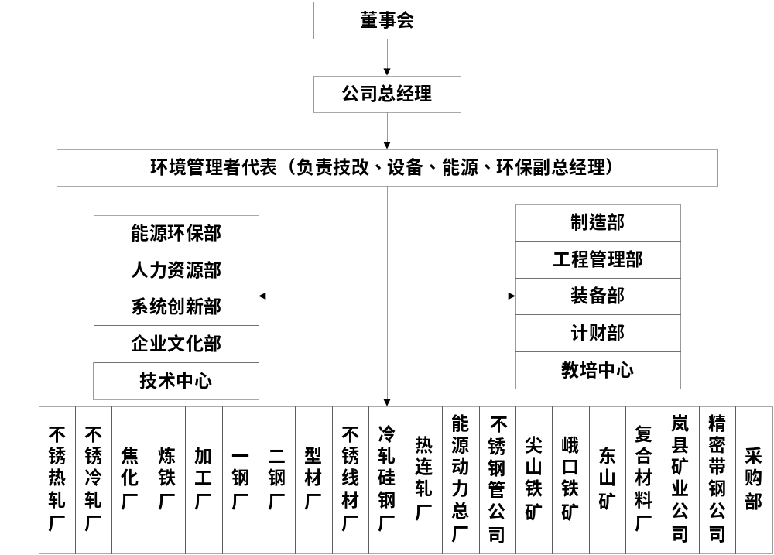
图5-1 太钢环境管理组织机构图

2、太钢环境管理机构主要职责
按企业建立的ISO14001环境管理体系进行环境管理，推行企业清洁生产工作。
① 负责在企业内部贯彻国家及地方政府、环境保护部门的有关法律、法规、环保标准、条例和办法等。
② 制定企业内部的环保规划，并落实各项规划内容的实施。
③ 建立企业内部环保管理体系，制定和推行环保考核制度和办法。
④ 归口管理建设项目环保工作。
⑤ 组织本公司环境监测站对本企业污染物排放情况进行例行监测，并不定期进行抽查性测试。

3、太钢环境管理制度
环境管理手册和程序文件：
● 环境因素的识别与评价程序
● 法律法规和其它环境要求管理程序
● 废水管理程序
● 废气管理程序
● 固体废弃物管理程序
● 环境噪声污染防治管理程序
● 危险化学品管理程序
● 建设项目环境保护管理程序
● 辐射防护环境管理程序

4、太钢加工厂环保机构及相关制度
太钢加工厂负责项目的具体运行管理，太钢加工厂环保机构健全，厂长对本厂环境保护工作全面负责。下设主管副厂长，分管具体的环境保护工作。太钢能源动力总厂设有设备科、生产科、安全科、经营科、保卫科、综合科、党群科共7个职能部门，环境保护管理部门设置在设备科，负责环保工作、节能减排及废物综合利用；负责对全员培训工作及岗位训练。
各作业区负责建立健全本部门环境保护责任制和规章制度，根据厂下达的年度环保指标，制定本单位年度环保工作计划，严格依照法律法规、工艺技术规程、作业标准，落实涉及环境保护的事项，负责生产设备及环保装备的稳定运行，确保环保设施高效同步运行。
为强化环保设施的管理，加工厂制定了环保管理制度、环境因素识别与评价管理办法、环境噪声污染防治管理办法、废气排放管理办法、废水排放管理办法、固体废物污染环境防治管理办法、外购废钢放射性检测与处置管理办法、环境监测与测量管理办法，并制定了突发环境事件应急预案，对加工厂的各类专业环境做到了有效的管理。
太钢在设备管理中，每年度将环保设施正常运行和维护、技术改进、排污费用、环保监测、废物处置等费用纳入年度预算计划中，作为专项资金用于环保的各项支出，使公司环保工作顺利开展得到资金保证。

5、环境风险防范措施
太钢制定了突发环境事件应急预案，预案内容包括：环境风险评估、环境应急资源调查、环境应急等内容，并在太原市环保局环境监察支队取得了备案，备案号为：1401002016008H。
太钢加工厂根据本厂实际情况，制定了加工厂突发环境事件应急预案，并定期对应急预案进行演练。

6、环境监测计划
太钢每年年初根据国家相关法规及要求制定了环境监测计划，对超细粉二期工程所涉及的排污情况进行例行监测，环境监测计划由太钢环境监测站负责逐项落实。
太钢环境监测站是公司环境监测的专门机构，是太原市环境监测网的成员单位，主要承担着全公司的公司内大气、水、噪声等项目的例行监测和监测网的协作监测任务。全站从事监测的人员26人，其中工程师5名，助工和技术员6名，化验室占地面积500m²，开展7大类约26个项目的监测。监测站制定了各种严格的监测制度，可保证环境监测的质量。被评为太原市环境监测网先进单位，并取得了山西省环境监测机构丙级站的资格。可以承担环境空气、废水、废气、厂界噪声等的例行监测任务。
太钢监测站目前拥有仪器设备固定资产价值160万元，主要监测仪器及设备有烟气监测仪、分光光度计、COD分析仪、红外分析仪、紫外分光光度计、原子吸收分光光度计、气相色谱仪、液相色谱仪、大气采样监测仪、污染源采样监测仪、流量在线监测仪、噪声监测仪、测汞仪、天平等，能够承担本工程建成后各项污染源、各种污染物监测项目。

（四）、配套措施落实情况
1、区域削减及淘汰落后产能
超细粉项目建设运行的目的即为减少太钢水渣堆存和处理问题，提高高炉水渣的综合利用率。超细粉二期项目污染物排放量增加极少量，并使太钢固废污染物（高炉矿渣）的排放量大幅缩减，总量大幅下降，满足太原市环保局对太钢下达的总量指标。
本项目不存在区域削减和落后产能的淘汰。
2、防护距离控制及居民搬迁
通过对厂址周围区域自然、社会环境状况的详细调查了解，项目所在区域无自然保护、文物古迹等人文景点，无医院、学校等教育文化单位，不存在防护距离和居民搬迁。
（五）、其它措施落实情况
本项目位于太钢厂区内，不涉及林地补偿、珍稀动物植物保护、区域环境整治、相关外围工程建设情况。
五、整改工作情况
我公司严格按照环境影响报告书及其批复中的要求建设，无整改情况。

